**Как правильно переходить дорогу**

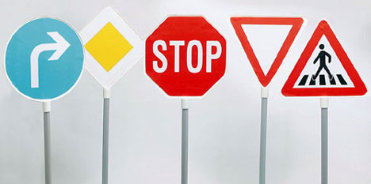

Ты, наверное, удивишься, увидев заголовок, и подумаешь: «А разве так уж трудно перейти дорогу?» Некоторые пешеходы считают, что надо просто очень быстро перебежать через дорогу и всё будет в порядке.

Другие, наоборот, терпеливо ждут, пока на дороге вообще не будет ни одной машины. Но это бывает так редко, что можно простоять несколько часов в ожидании момента, когда можно будет перейти дорогу.

Что же делать? Как правильно переходить дорогу?

Ты уже знаешь, что переходить дорогу можно по надземному или подземному пешеходному переходу, а также по зелёному — разрешающему — сигналу светофора. Но прежде чем ты начнёшь переходить дорогу, определи, какое на ней движение транспорта — одностороннее или двустороннее. Ведь правила перехода разных дорог отличаются друг от друга.

Но, прежде всего, ты должен очень хорошо знать **общие правила:**

1. Прежде чем переходить любую дорогу, остановись на краю тротуара.

2. Внимательно посмотри налево и направо и выясни: какая же это дорога — с односторонним или с двусторонним движением.

3. Прежде чем начнёшь переходить дорогу, убедись, что все транспортные средства находятся от тебя на безопасном для перехода расстоянии.

4. Пересекай проезжую часть быстрым шагом, но не беги.

5. Переходи дорогу под прямым углом к тротуару, а не наискосок.

И самое главное: **будь очень внимателен всё то время, пока ты переходишь дорогу!**



**Па­мят­ка – об­ра­щение к де­тям**

**В ГО­ЛОЛЁД!**Пос­ле тёплых дней нас­ту­пило по­холо­дание. До­рога пок­ры­лась ле­дяной кор­кой. Ста­ло сколь­зко. В этих ус­ло­ви­ях по­яв­лять­ся близ­ко пе­ред транс­пор­том очень опас­но, по­тому что  на сколь­зкой  до­роге ма­шину ос­та­новить труд­но. Будь­те осо­бен­но ос­то­рож­ны!  Не спе­шите, так как мож­но не­ожи­дан­но упасть  и ока­зать­ся под колёса­ми.

**В ДОЖД­ЛИ­ВЫЙ ДЕНЬ!**Ре­бята!  Се­год­ня    на  ули­це  дождь.  До­рога  сколь­зкая. Стёкла ма­шин пок­ры­ва­ют­ся во­дой. Ви­димость сни­жа­ет­ся.   В та­ких ус­ло­ви­ях во­дите­лям  ра­ботать  труд­но. Тор­мозной  путь  ав­то­моби­ля    на мок­рой до­роге    уве­личи­ва­ет­ся.По­это­му,  возв­ра­ща­ясь  из шко­лы,  не  спе­шите пе­ребе­гать  ули­цу.  Ос­мотри­тесь  вни­матель­но  вок­руг се­бя,  про­пус­ти­те приб­ли­жа­ющий­ся транс­порт и, толь­ко убе­див­шись  в  пол­ной  бе­зопас­ности  на  мос­то­вой, на­чинай­те пе­реход.**За­пом­ни­те: са­мый опыт­ный шофёр не мо­жет мгно­вен­но ос­та­новить  ма­шину!**

**В СНЕ­ГОПАД!**Де­ти,  пос­мотри­те  в  ок­но;  ви­дите,  ка­кими  хлопьями па­да­ет  снег?  Все  за­тяну­то  бе­лой  пе­леной.  За  нес­коль­ко ша­гов не толь­ко ма­шину, но и че­лове­ка не уви­дишь. Вый­дя  из  шко­лы,  не  то­ропи­тесь:  вни­матель­но  ос­мотри­тесь.  Не иди­те по мос­то­вой и   не бе­гите че­рез ули­цу. При пло­хой  ви­димос­ти мож­но лег­ко уго­дить под ма­шину. Ведь  шофёру сей­час очень  труд­но  вес­ти  ма­шину  —  стёкла  за­бива­ет  снег.  Шофёр  мо­жет  вас  и  не  за­метить.  По­это­му  будь­те вни­матель­ны­ми и ос­то­рож­ны­ми.**Пом­ни­те: один не­вер­ный шаг мо­жет при­вес­ти  к не­поп­ра­вимой бе­де!За­пом­ни­те, что от нес­част­но­го слу­чая вы убе­режёте се­бя толь­ко бе­зуко­риз­ненным соб­лю­дени­ем пра­вил улич­но­го дви­жения.**

**В ХО­РОШИЙ СОЛ­НЕЧНЫЙ ДЕНЬ!**Ре­бята, се­год­ня тёплая сол­нечная по­года. Пос­ле  за­нятий при­ят­но прой­тись по ули­це. Но, вы­ходя из шко­лы, не за­бывай­те о пра­вилах дви­жения, о том, что в та­кую по­году во­дите­ли  ве­дут  свой  транс­порт  быст­рее,  чем  обыч­но. По­это­му, на­чиная  пе­реход,  пос­мотри­те  вни­матель­но  на  до­рогу.  И, ес­ли  уви­дите  приб­ли­жа­ющий­ся  транс­порт,  не спе­шите,  ус­ту­пите  ему  до­рогу.  Ста­рай­тесь  на пу­ти к до­му вы­бирать на­ибо­лее бе­зопас­ный путь и  мень­ше  на­ходить­ся  на    про­ез­жей  час­ти.  Это убе­режет вас от нес­частья.

***Как правильно переходить дорогу с двусторонним движением***

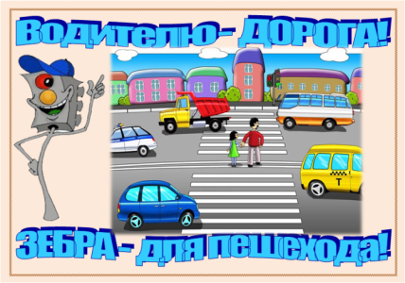

Как надо вести себя при переходе дороги с двусторонним движением?

1. Прежде чем начать переход, надо остановиться на краю тротуара и убедиться, что перед тобой улица с двусторонним движением.

2. Затем необходимо посмотреть налево и убедиться, что поблизости от пешеходного перехода нет транспорта.

3. Теперь надо посмотреть направо — нет ли поблизости машин, которые движутся по противоположной стороне дороги. Если они есть, то тебе придётся, дойдя до середины проезжей части, остановиться и пропустить эти машины. Но стоять на середине проезжей части опасно. В таких случаях лучше не начинать переходить дорогу.

4. Убедись, что на твоей стороне дороги нет машин, которые едут справа. Ведь могут быть машины, которые движутся задним ходом, или машины, убирающие снег или мусор.

5. Начинай переходить дорогу только тогда, когда убедишься, что ты находишься на безопасном расстоянии от движущихся по ней машин.

6. Помни, что идти через дорогу надо быстро, но спокойно. Не надо бежать! Ведь во время бега очень трудно заметить, как изменяется окружающая обстановка.

7. Дойдя до середины проезжей части дороги, обязательно посмотри направо. Иди дальше только в том случае, если увидишь, что поблизости нет транспорта.

8. Если ты дошёл до середины проезжей части и увидел, что справа, неподалёку от тебя, едут машины — остановись! Не старайся перебежать дорогу, пропусти все машины.

9. Если ты остановился на середине проезжей части, не отступай назад ни на шаг! Пока ты шёл до середины дороги, к пешеходному переходу могла подъехать слева машина и оказаться близко к тебе. Поэтому, находясь на середине проезжей части, не беги вперёд и не отступай резко назад! Внимательно смотри налево и направо, чтобы избежать неприятных неожиданностей.

10. Переходи дорогу под прямым углом, а не наискосок. Тогда ты будешь хорошо видеть дорогу и слева, и справа.

***Как правильно переходить дорогу с односторонним движением***

При переходе дороги с односторонним движением надо вести себя немного иначе, чем при переходе дороги с двусторонним движением. Подойдя к дороге с односторонним движением, прежде всего, определи, куда едет по ней транспорт — направо или налево.

Прежде чем ты начнёшь переходить дорогу с односторонним движением, вспомни, что её можно перейти только сразу. Здесь невозможно остановиться на середине проезжей части! Ведь по такой дороге машины едут по всей ширине проезжей части. Поэтому ещё раз напомним тебе: при переходе дороги с односторонним движением ты не сможешь остановиться посередине.

Теперь ты понял, что переходить такие дороги можно только тогда, когда ты абсолютно уверен в том, что все транспортные средства находятся от тебя на расстоянии, достаточном для безопасного перехода. Поэтому, прежде всего, убедись, что транспорт находится далеко от тебя, и помни про тормозной путь!

Не забудь убедиться, что поблизости от пешеходного перехода нет машин, которые движутся задним ходом. Начинай переходить дорогу только тогда, когда ты уверен в полной безопасности.

Переходи дорогу быстро, но не бегом. Иди под прямым углом к тротуару, а не наискосок. Почему — ты уже знаешь.

**Переходя дорогу с односторонним движением, не забывай наблюдать за той её стороной, откуда едет транспорт.**

***Памяткадля родителей по обучению детей правилам дорожного движения***



1. Не спешите, переходите дорогу размеренным шагом. Выходя на проезжую часть дороги, прекратите разговаривать - ребенок должен привыкнуть, что при переходе дороги нужно сосредоточиться.

2.  Не переходите дорогу на красный или желтый сигнал светофора, как бы вы при этом не торопились. Переходите дорогу только в местах, обозначенных дорожным знаком “Пешеходный переход”. Из автобуса, троллейбуса, трамвая, такси выходите первыми. В противном случае ребенок может упасть или побежать на проезжую часть.

3.  Привлекайте ребенка к участию в ваших наблюдениях за обстановкой на дороге, показывайте ему те машины, которые готовятся поворачивать, едут с большой скоростью и т. д.

4. Не выходите с ребенком из-за кустов или машины, не осмотрев предварительно дорогу, – это типичная ошибка и нельзя допускать, чтобы дети ее повторяли.

5. Не разрешайте детям играть вблизи дороги и на проезжей части.

***Памятка для родителей по правилам дорожного движения***

1. Необходимо учить детей не только соблюдать Правила движения, но и с самого раннего возраста учить их наблюдать и ориентироваться. Нужно учитывать, что основной способ формирования навыков поведения – наблюдение, подражание взрослым, прежде всего родителям. Многие родители, не понимая этого, личным примером обучают детей неправильному поведению.

2. Находясь с ребенком на проезжей части, не спешите, переходите дорогу размеренным шагом. Иначе вы научите спешить там, где надо наблюдать и обеспечить безопасность.

3. Не посылайте ребенка переходить или перебегать дорогу впереди вас – этим вы обучаете его идти через дорогу, не глядя по сторонам. Маленького ребенка надо крепко держать за руку, быть готовым удержать при попытке вырваться – это типичная причина несчастных случаев.

4.Учите ребенка смотреть. У ребенка должен быть выработан твердый навык: прежде чем сделать первый шаг с тротуара, он поворачивает голову и осматривает дорогу во всех направлениях. Это должно быть доведено до автоматизма.

5.Учите ребенка замечать машину. Иногда ребенок не замечает машину или мотоцикл издалека. Научите его всматриваться вдаль.

6.Учите ребенка оценивать скорость и направление будущего движения машины. Научите ребенка определять, какая машина едет прямо, а какая готовится к повороту.

7.Твердо усвойте сами и научите ребенка, что входить в любой вид транспорта и выходить из него можно только тогда, когда он стоит. Объясните ребенку, почему нельзя прыгать на ходу.

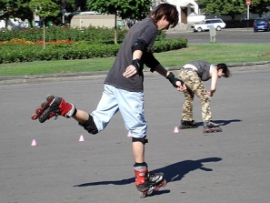

**РОЛИКИ – ДРУЗЬЯ: *Дорогой друг!***

Родители купили тебе ролики. Как себя вести, чтобы катание не закончилось для тебя травмами, послушай наши советы. Попроси родителей, чтобы они приобрели защитную амуницию: наколенники, налокотники, перчатки, шлем.

Можно изготовить средства защиты и самому - из кусочков поролона, закрепленных с помощью эластичных резинок. Осваивая новое средство передвижения, не спеши демонстрировать трюки, стремясь поразить товарищей.

Ролики не являются транспортным средством, поэтому на них нельзя кататься по проезжей части дороги. Катание во дворе и по тротуару, по дорожкам в парке Правила дорожного движения не запрещают, но все же самое подходящее место для этого – специально оборудованные ролледромы.

Двигайся по правой стороне тротуаров. Обгоняй пешеходов и других роллеров слева. Всегда уступай дорогу пешеходам. Движение по тротуару требует от тебя предельной осмотрительности: столкнувшись с пешеходами, ты можешь нанести травмы и ему, и себе.

Следи за исправностью поверхности, по которой едешь, чтобы выбоина на асфальте не стала для тебя неприятным сюрпризом.

Не катайся по земле, воде, песку, и пролитому маслу.

Берегись автомобиля. Имей  в виду, что автомашины ездят и во дворе по местным проездам.

***ОСНОВНЫЕ  ПРАВИЛА  ДЛЯ  ВЕЛОСИПЕДИСТОВ***

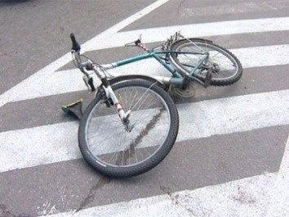

* - нельзя выезжать на проезжую часть дороги на велосипедах детям до 14 лет;
* - детям  старше 14 лет, знающим Правила дорожного движения, разрешается ездить на велосипеде по дороге на расстоянии не более 1 метра от правого края  проезжей части;
* - запрещается перевозить пассажиров на раме или багажнике;

- запрещается делать разворот и левый поворот на дороге с двусторонним движением и трамвайным полотном на середине проезжей части;

* - ***по пешеходному переходу следует двигаться только пешком, ведя велосипед за руль.***

**СТРАНИЧКА ДОРОЖНОЙ БЕЗОПАСНОСТИ ЗИМОЙ**

Снегопады, заносы, скользкая дорога, ограниченная видимость, короткий световой день, яркое солнце - особенности зимней улицы. Именно поэтому необходимо соблюдать правила поведения на улицах и дорогах в зимнее время года.

Прежде всего, обратите внимание, дорогие друзья, на ограниченную видимость и скользкую дорогу. Сугробы сужают проезжую часть дороги. Переход через сугробы заметно осложняется. По сути, они становятся еще одной «ловушкой» на дороге. Если машина стоит и она занесена снегом, это тоже «ловушка». Надо быть очень осторожным и прежде, чем выйти из-за сугроба на дорогу, выдвинуться буквально на полкорпуса и просмотреть ее во все стороны.

На скользкой дороге тормозной путь автомобиля значительно увеличивается. Возрастает вероятность заноса машины на скользкой дороге. Обычное (летнее) безопасное для перехода расстояние до машины нужно увеличить, и в каждой конкретной ситуации- быть крайне внимательным, реально определиться как лучше переходить проезжую часть дороги. Будьте внимательны, находясь вблизи буксующей машины, надо помнить, что в любой момент автомобиль может резко вырваться из снежного плена в любую сторону. Держитесь подальше от работающей снегоуборочной машины.

       Зимой может быть опасно все и поэтому требуется дополнительное внимание!

Снегопады заметно ухудшают видимость, появляются заносы, ограничивается и затрудняется движение пешехода. В оттепель на дороге появляется вода, а под ней может сохраниться лед или снег лег на лед. В короткий световой день при переходе дороги необходимо следить за световыми сигналами светофора и водителей. Яркое солнце тоже помеха, вместе с белым снегом создают эффект бликов, человек ослепляется, и опять нужно быть крайне внимательным.

Следует обратить внимание на игру в снежки, она опасна как для окружающих пешеходов, так и для водителей.

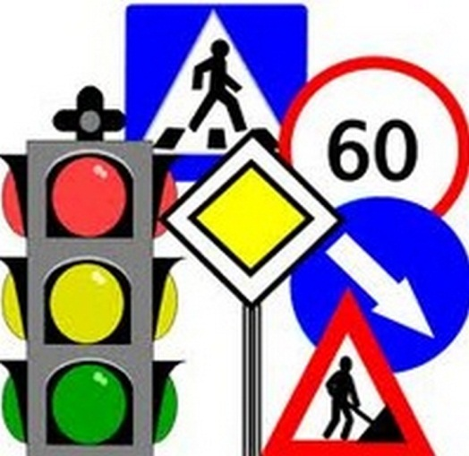

Обратите внимание на особенности пользования пассажирским транспортом. При посадке в общественный транспорт и высадке из него следует помнить: в первую очередь обратить внимание на скользкие ступеньки, а затем на сугробы.

Выбирайте безопасное место для игр и развлечений: площадка у дома, парк, т.е. все, что находится вдали от проезжей части.

***Запомните: ваша безопасность зависит от вас!***

***Для детей-пешеходов.***

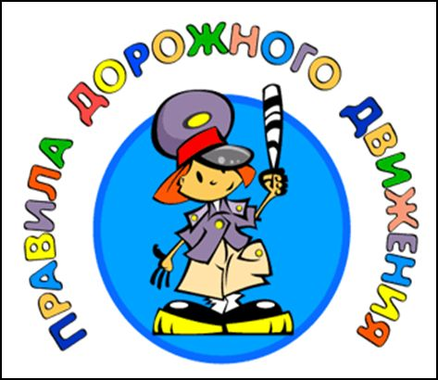

Когда ты идешь по улице пешком, то являешься пешеходом. Ходить по улице тебе разрешается только по тротуарам, придерживаясь правой стороны, чтобы не мешать движению встречных пешеходов. Если тротуара нет, иди навстречу движения по обочине или краю дороги. Тогда не только водитель видит тебя издали, но и ты видишь приближающуюся машину.

Для того чтобы перейти на другую сторону улицы, имеются определенные места и называются они пешеходными переходами. Они обозначены дорожными знаками «Пешеходный переход» и белыми линиями разметки «зебра». Если нет обозначенного пешеходного перехода, ты можешь переходить улицу на перекрестках по линиям тротуаров или обочин.

Прежде чем перейти дорогу, убедитесь в полной безопасности. Остановись у края проезжей части, прислушайся, посмотри налево и, если нет машин, дойди до середины проезжей части. Еще раз посмотри направо, и при отсутствии транспорта закончи переход. Дорогу нужно переходить под прямым углом и в местах, где дорога хорошо просматривается в обе стороны.

Если на пешеходном переходе или перекрестке есть светофор, он покажет тебе, когда идти, а когда стоять и ждать. Красный сигнал для пешеходов – стой, желтый – жди, зеленый – посмотри, остановились ли все машины, потом иди. Никогда не переходи улицу на красный сигнал, даже если машин поблизости нет.

Как только загорелся зеленый сигнал светофора, не «бросайся» с тротуара на дорогу. Бывает, что у машины неисправны тормоза, и она может неожиданно выехать на пешеходный переход. Поэтому переходить дорогу надо спокойно. Переходи, а не перебегай!

Чтобы не оказаться на дороге в аварийной ситуации, ты должен понимать, когда автомобиль становится опасным. Машина не может остановиться мгновенно, даже если водитель нажмет на тормоз. Она еще несколько метров будет быстро скользить по дороге. Так быстро, что не успеешь сделать даже шага назад.

Намного безопасней, если ты и водитель видите друг друга издалека. Тогда и он успеет затормозить заранее, и ты сможешь вовремя остановиться. Главное правило безопасного поведения – предвидеть опасность. Замедли шаг, прислушайся, когда подходишь к арке, углу дома – в общем, к любому месту, откуда может неожиданно выехать машина. Умный пешеход никогда не выбежит на дорогу, даже если это место для перехода. Он пойдет спокойно, потому что для водителя выскочивший на дорогу человек – всегда неожиданность, и неизвестно, сумеет ли водитель с этой неожиданностью справиться.

***Опасно играть рядом с дорогой: кататься на велосипеде летом***

***или зимой на санках.***

***Знай, правила безопасности пешеходов,***

***не нарушай их, научись применять в жизни!***

